План занятия
Дата: 15.04.2020.
Предмет: русский язык
Тема урока: Имя прилагательное. Закрепление.
- Записать в тетради число (15 апреля).
- Вспомни, что такое имя существительное, глагол, имя прилагательное. Что они обозначают? На какие вопросы отвечают?
- Пропиши буквы: Д,д, Е,е.
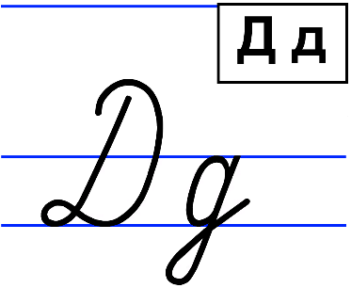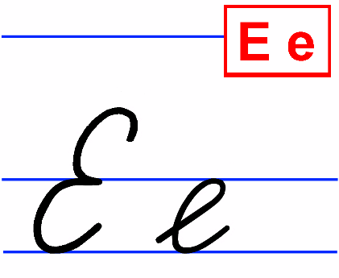
- Выполни упр 149 и упр 150.
- Выпиши из словаря на стр 134-135 все слова на букву «Д». Подчеркни буквы, которые нужно запомнить, поставь ударение в словах.

